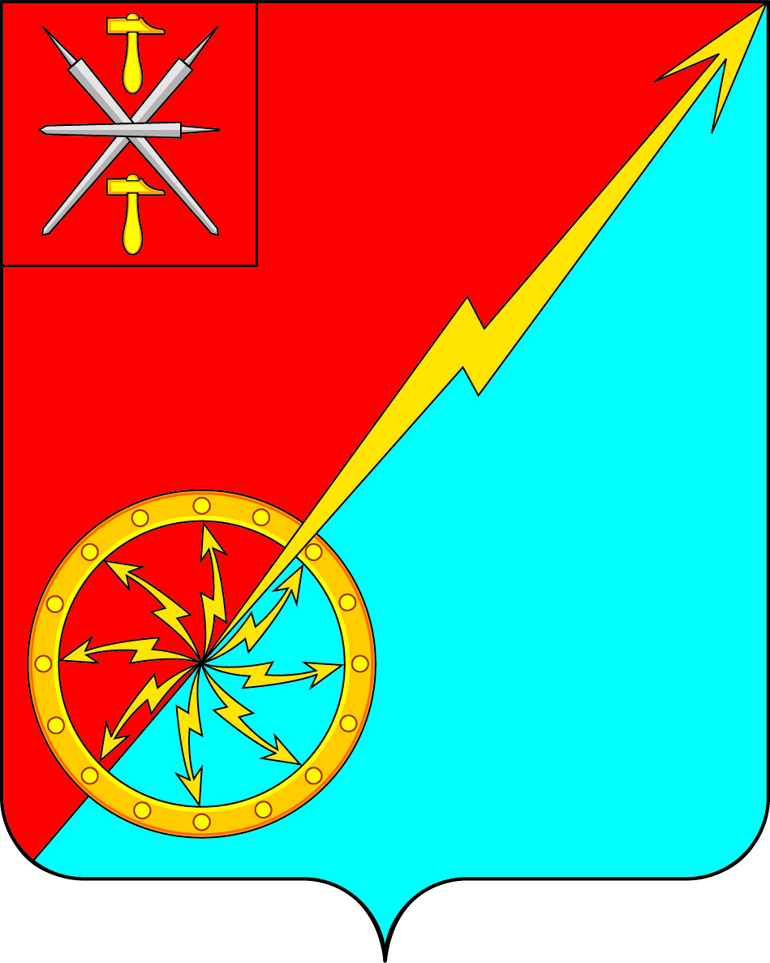

Российская Федерация Щекинский район Тульской области
Администрация муниципального образования город Советск Щекинского района

ПОСТАНОВЛЕНИЕ

20 ноября 2017г. | № 11-249
О внесении изменений в постановление администрации муниципального образования город Советск Щекинского от 06 мая 2014года №5-48 «О комиссии по соблюдению требований к служебному поведению муниципальных служащих и урегулированию конфликта интересов администрации муниципального образования город Советск Щекинского района».

В соответствии с Федеральным законом от 06.10.2003 N 131-ФЗ «Об общих принципах организации местного самоуправления в Российской Федерации», в целях реализации Федеральных законов от 25.12.2008 N 273-ФЗ «О противодействии коррупции», от 02.03.2007 N 25-ФЗ «О муниципальной службе в Российской Федерации», Указа Президента Российской Федерации от 19.05.2008 N 815 «О мерах по противодействию коррупции», Указа Президента Российской Федерации от 01.07.2010 N 821 «О комиссиях по соблюдению требований к служебному поведению федеральных государственных служащих и урегулированию конфликта интересов», Закона Тульской области от 12.11.2008 N 1108-ЗТО «Об отдельных мерах по противодействию коррупции в Тульской области», Постановления губернатора Тульской области от 22 августа 2008 года N 44-пг «О совете при губернаторе Тульской области по противодействию коррупции», на основании Устава муниципального образования город Советск Щекинского района администрация муниципального образования город Советск Щекинского района ПОСТАНОВЛЯЕТ:
1. Внести изменения в части приложения 1 постановления администрации муниципального образования город Советск Щекинского района от 06.05.2014 года № 5-48 «О комиссии по соблюдению требований к служебному поведению муниципальных служащих и урегулированию конфликта интересов администрации муниципального образования город Советск Щекинского района», приложение 1 изложить в новой редакции (Приложение 1).
- Настоящее постановление обнародовать на информационном стенде в администрации МО г. Советск по адресу: г. Советск, пл. Советов, д. 1 и разместить на официальном сайте МО город Советск..
3. Постановление вступает в силу со дня обнародования.

Глава администрации муниципального образования
город Советск Щекинского района Н.В.Мясоедов

Согласовано:
О.А.Пузочкина
Н.Ю.Грекова

Исп.Романова Н.Н.
Тел. 74-5-41

Приложение 1
к постановлению администрации
муниципального образования город Советск
от _______________ года №_____

СОСТАВ
комиссии по соблюдению требований к служебному поведению
муниципальных служащих и урегулированию конфликта интересов
муниципального образования город Советск Щекинского района
Председатель Комиссии:
Борискин Владимир  Игоревич | - | Заместитель главы администрации муниципального образования город Советск
Заместитель Председателя Комиссии:
Грекова Наталья Юрьевна | - | Начальник сектора по финансовым вопросам и муниципальному заказу
Секретарь Комиссии:
Пузочкина Ольга Александровна | - | Начальник отдела по административно-правовым вопросам и земельно-имущественным отношениям

Члены комиссии:
Михель Наталья Александровна  Алехина Наталья Валентиновна  Романова Наталья  Николаевна | -  -  - | Консультант сектора по финансовым вопросам и муниципальному заказу  Консультант отдела по административно-правовым вопросам и земельно-имущественным отношениям  Инспектор отдела по административно-правовым вопросам и земельно-имущественным отношениям  Представитель главного управления государственной службы и кадров аппарата правительства Тульской области (по согласованию)

